
UNIVERSIDAD EL BOSQUE
Facultad de Ingeniería — Programa de Ingeniería de Sistemas
Bases de Datos 1 (12998) — Periodo 2026-2
Modelo Entidad Relación con notación Peter Chen
SIGEVET — Sistema Integral de Gestión Veterinaria
Red de Clínicas Veterinarias Huella Sana S.A.S. (caso simulado)
Proyecto Final · Fase 1 · Versión 1.0
Integrantes
Sebastián Castellanos Parra — 1031811214
Juan David Polo Herrera — 1117506677
Juan Miguel Ramos — 1025528586

Docente
Ing., Esp., M.Ed. Christian Felipe Duarte Arévalo
Bogotá D.C.
Tabla de contenido

1 Introducción
El Modelo Entidad-Relación (MER) propuesto por Peter Chen (1976) representa el nivel conceptual de la base de datos: qué cosas del mundo real interesan a la organización (entidades), qué se sabe de ellas (atributos) y cómo se asocian (relaciones), sin decisiones de implementación. Este documento presenta el MER de SIGEVET construido a partir de la propuesta y del documento de supuestos.

2 Notación utilizada
Convenciones de la notación Chen
Símbolo | Significado
Rectángulo | Entidad fuerte
Rectángulo doble | Entidad débil (DETALLE_FACTURA)
Rombo | Relación
Rombo doble | Relación identificadora de la entidad débil (CONTENER)
Elipse | Atributo simple
Elipse con nombre subrayado | Atributo clave (identificador)
Elipse con nombre en cursiva y subrayado discontinuo | Llave parcial de la entidad débil (num_linea)
Elipse unida a otras elipses | Atributo compuesto (documento, nombre_completo)
Elipse doble | Atributo multivaluado (telefono de CLIENTE)
Elipse punteada | Atributo derivado (edad, antiguedad, total, subtotal)
Línea sencilla / línea doble | Participación parcial / participación total
1, N, M junto a la entidad | Razón de cardinalidad de la relación
La cardinalidad se lee “a través” de la relación: en DEPARTAMENTO —1— PERTENECER —N— CIUDAD, un departamento se relaciona con N ciudades y cada ciudad con un solo departamento. Las llaves foráneas no aparecen como atributos: en el nivel conceptual la asociación se expresa con la relación.

3 Diagrama completo
La vista global muestra las 18 entidades y las 26 relaciones, sin atributos, para que se lea la estructura completa. Los atributos de cada entidad aparecen en las vistas por área. Todos los diagramas se hicieron en Draw.io y se entregan también en PNG y PDF.
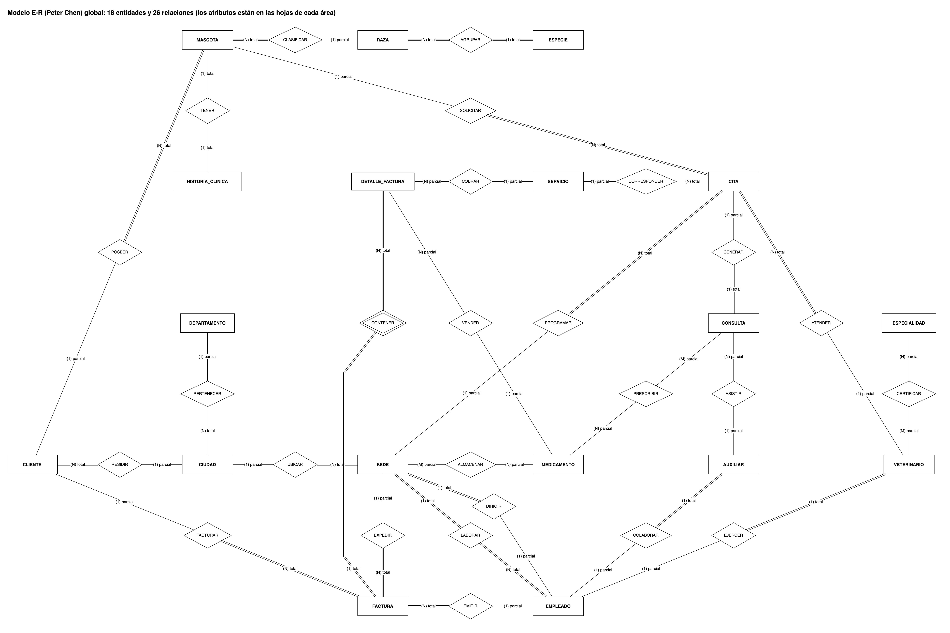
MER de SIGEVET en notación Peter Chen (completo)

4 Vistas por área
Cada área se dibuja como un solo diagrama conectado, con todos los atributos de sus entidades. Cuando una relación une una entidad del área con una de otra área, la entidad externa aparece sin atributos; sus atributos están en la vista de su propia área.

4.1 Área Organización
Agrupa la ubicación geográfica, las sedes y el personal. Contiene la relación 1:1 DIRIGIR (cada sede tiene un director) y la relación N:M CERTIFICAR (veterinarios y especialidades, con la fecha de certificación como atributo de la relación). Los subtipos VETERINARIO y AUXILIAR se asocian a EMPLEADO mediante relaciones 1:1 (EJERCER y COLABORAR); en el modelo extendido esto se representa con una especialización.
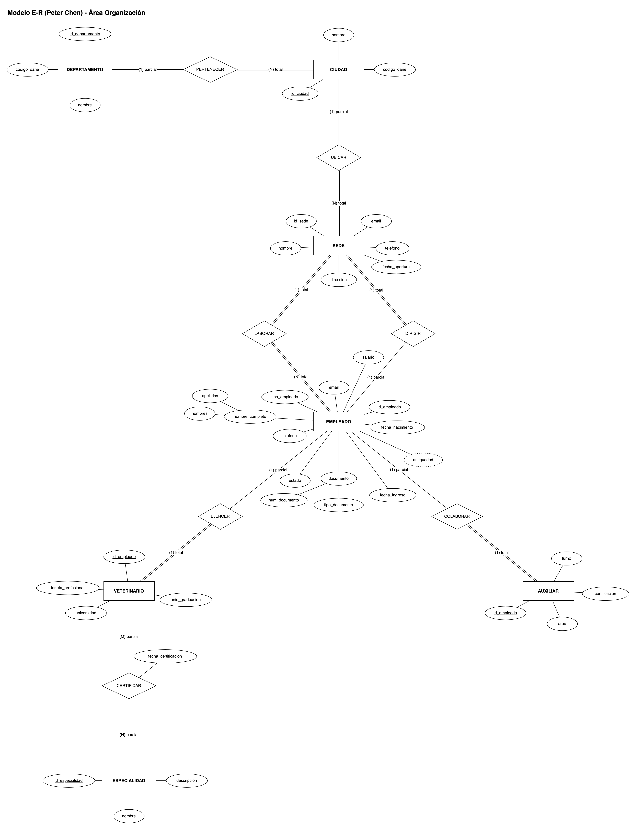
MER Chen — Área Organización

4.2 Área Clínica
Contiene clientes, mascotas, historias clínicas, servicios, citas y consultas. Se destacan la relación 1:1 TENER (una historia clínica por mascota, total en ambos lados), la relación 1:1 GENERAR (una consulta por cita atendida), el atributo multivaluado telefono y el atributo derivado edad.
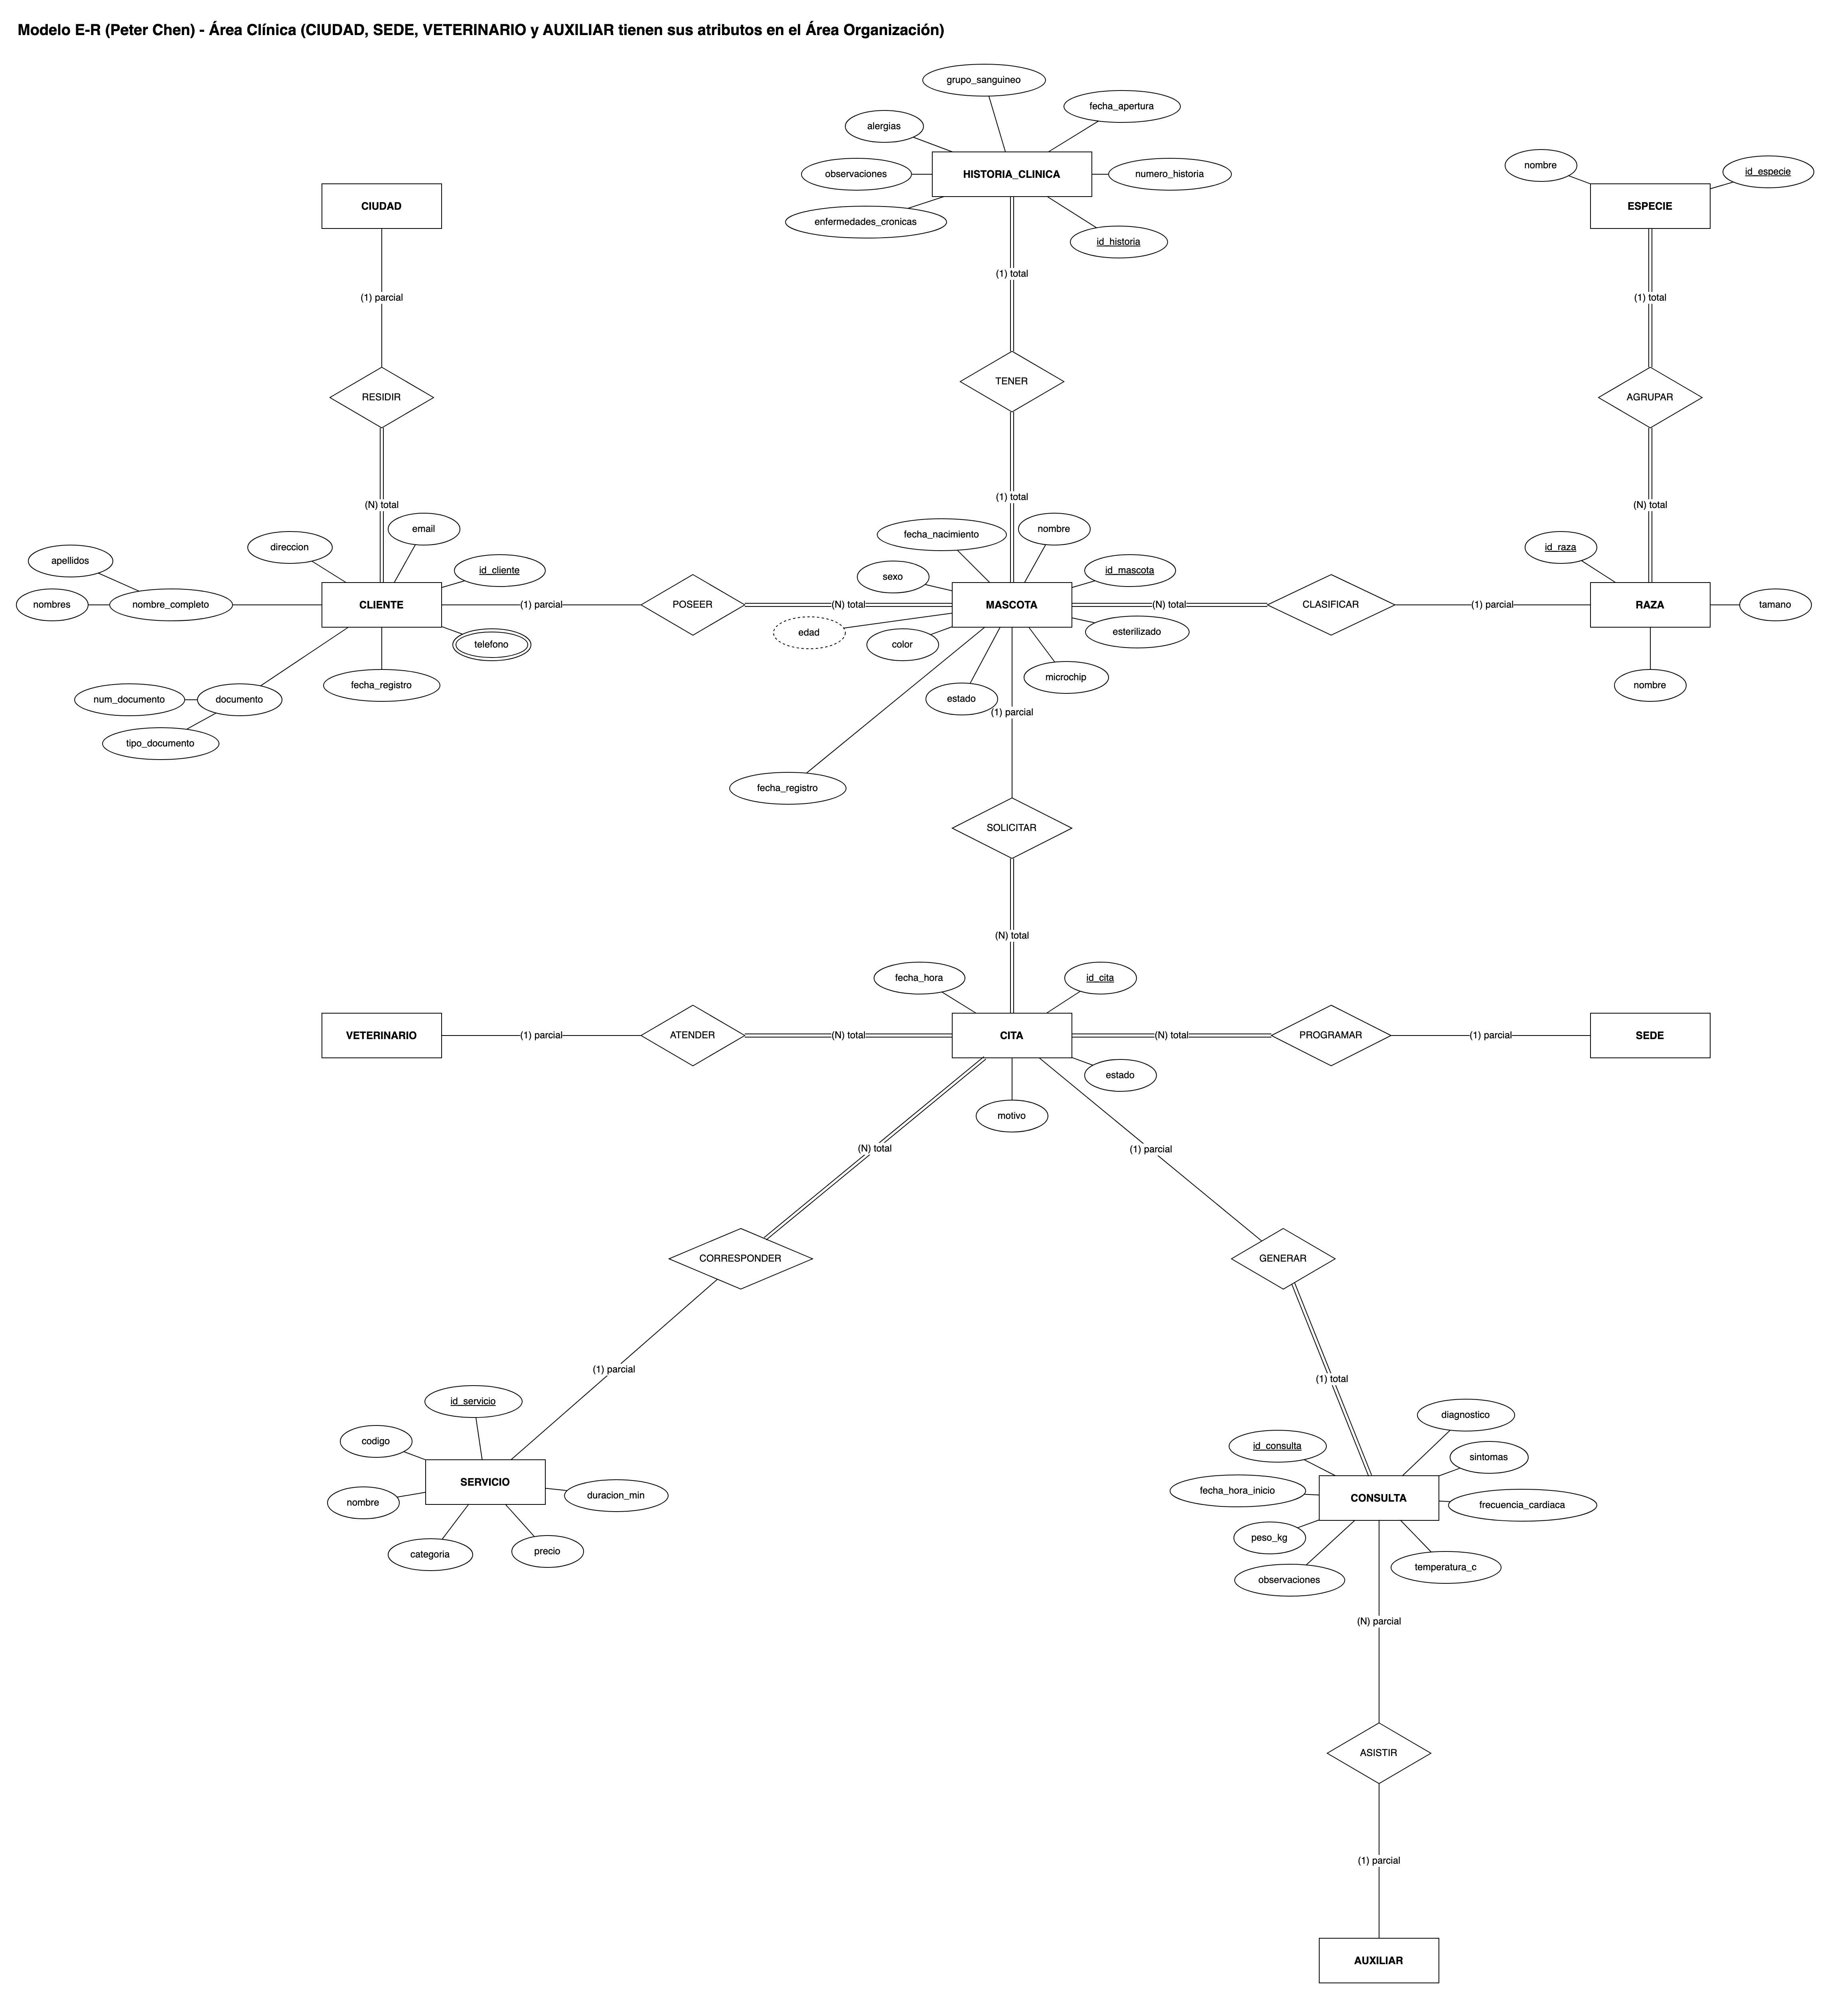
MER Chen — Área Clínica

4.3 Área Comercial
Contiene medicamentos y facturación. La relación N:M PRESCRIBIR une consultas y medicamentos con los atributos de la fórmula; la relación N:M ALMACENAR une sedes y medicamentos con el stock. DETALLE_FACTURA es una entidad débil: no tiene identificador propio y se identifica por la factura que la contiene más su número de línea.
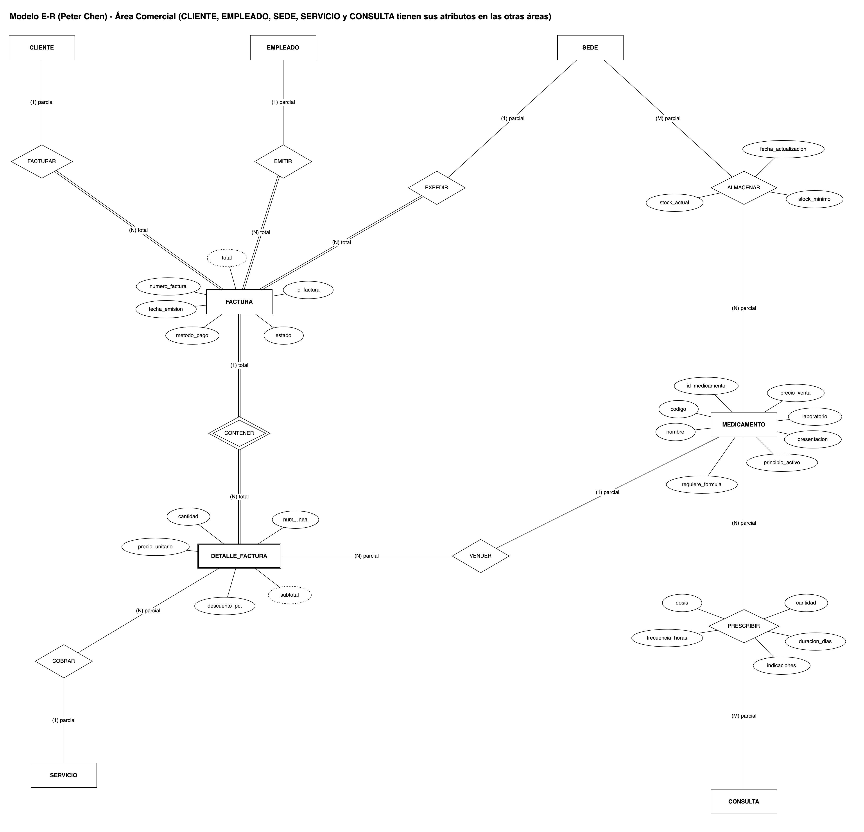
MER Chen — Área Comercial

5 Catálogo de entidades
Catálogo de entidades del MER
Entidad | Tipo | Área | Identificador | Descripción
DEPARTAMENTO | Catálogo | Organización | id_departamento | Departamentos de Colombia donde la red tiene sedes o clientes (codificación DANE).
CIUDAD | Catálogo | Organización | id_ciudad | Municipios donde se ubican sedes y residen clientes.
SEDE | Fuerte | Organización | id_sede | Clínica física de la red Huella Sana. Cada sede tiene exactamente un director.
EMPLEADO | Supertipo | Organización | id_empleado | Supertipo de todo el personal. El discriminador tipo_empleado indica el subtipo (VET, AUX) o ADM para personal administrativo que no pertenece a ningún subtipo.
VETERINARIO | Subtipo de EMPLEADO | Organización | id_empleado | Subtipo de EMPLEADO: médico veterinario habilitado para atender citas y prescribir.
AUXILIAR | Subtipo de EMPLEADO | Organización | id_empleado | Subtipo de EMPLEADO: auxiliar veterinario que asiste las consultas.
ESPECIALIDAD | Catálogo | Organización | id_especialidad | Áreas de especialización médica veterinaria.
CLIENTE | Fuerte | Clínica | id_cliente | Persona propietaria de una o más mascotas; es quien paga los servicios.
ESPECIE | Catálogo | Clínica | id_especie | Especie animal atendida por la red.
RAZA | Catálogo | Clínica | id_raza | Raza de una especie. Separarla de MASCOTA elimina la dependencia transitiva raza → especie (3FN).
MASCOTA | Fuerte | Clínica | id_mascota | Paciente de la red. La edad es un atributo derivado de fecha_nacimiento (no se almacena).
HISTORIA_CLINICA | Fuerte | Clínica | id_historia | Historia clínica única de cada mascota (relación 1:1 TENER), compartida por todas las sedes.
SERVICIO | Catálogo | Clínica | id_servicio | Catálogo de servicios ofrecidos con su precio vigente y duración estimada.
CITA | Fuerte | Clínica | id_cita | Reserva de atención de una mascota con un veterinario, en una sede, para un servicio.
CONSULTA | Fuerte | Clínica | id_consulta | Registro clínico de una cita atendida (relación 1:1 GENERAR con CITA).
MEDICAMENTO | Catálogo | Comercial | id_medicamento | Catálogo de medicamentos e insumos veterinarios con su precio de venta vigente.
FACTURA | Fuerte | Comercial | id_factura | Documento de venta emitido a un cliente en una sede. El total es derivado (vista V_FACTURA_TOTAL).
DETALLE_FACTURA | Débil | Comercial | num_linea | Entidad débil de FACTURA: cada línea cobra un servicio O un medicamento (arco exclusivo).

6 Clasificación de atributos
Clasificación de atributos por entidad
Entidad | Llave | Simples | Compuestos | Multivaluados | Derivados
DEPARTAMENTO | id_departamento | codigo_dane, nombre | — | — | —
CIUDAD | id_ciudad | codigo_dane, nombre | — | — | —
SEDE | id_sede | nombre, direccion, telefono, email, fecha_apertura | — | — | —
EMPLEADO | id_empleado | fecha_nacimiento, telefono, email, tipo_empleado, fecha_ingreso, salario, estado | documento (tipo_documento, num_documento), nombre_completo (nombres, apellidos) | — | antiguedad
VETERINARIO | id_empleado | tarjeta_profesional, universidad, anio_graduacion | — | — | —
AUXILIAR | id_empleado | area, certificacion, turno | — | — | —
ESPECIALIDAD | id_especialidad | nombre, descripcion | — | — | —
CLIENTE | id_cliente | email, direccion, fecha_registro | documento (tipo_documento, num_documento), nombre_completo (nombres, apellidos) | telefono | —
ESPECIE | id_especie | nombre | — | — | —
RAZA | id_raza | nombre, tamano | — | — | —
MASCOTA | id_mascota | nombre, fecha_nacimiento, sexo, color, microchip, esterilizado, estado, fecha_registro | — | — | edad
HISTORIA_CLINICA | id_historia | numero_historia, fecha_apertura, grupo_sanguineo, alergias, enfermedades_cronicas, observaciones | — | — | —
SERVICIO | id_servicio | codigo, nombre, categoria, precio, duracion_min | — | — | —
CITA | id_cita | fecha_hora, motivo, estado | — | — | —
CONSULTA | id_consulta | fecha_hora_inicio, peso_kg, temperatura_c, frecuencia_cardiaca, sintomas, diagnostico, observaciones | — | — | —
MEDICAMENTO | id_medicamento | codigo, nombre, principio_activo, presentacion, laboratorio, precio_venta, requiere_formula | — | — | —
FACTURA | id_factura | numero_factura, fecha_emision, metodo_pago, estado | — | — | total
DETALLE_FACTURA | num_linea (parcial) | cantidad, precio_unitario, descuento_pct | — | — | subtotal

7 Catálogo de relaciones
Catálogo de relaciones del modelo
# | Relación | Entidades | Tipo | Participación | Atributos propios
1 | PERTENECER | DEPARTAMENTO (1) — CIUDAD (N) | 1:N | DEPARTAMENTO: parcial; CIUDAD: total | —
2 | UBICAR | CIUDAD (1) — SEDE (N) | 1:N | CIUDAD: parcial; SEDE: total | —
3 | RESIDIR | CIUDAD (1) — CLIENTE (N) | 1:N | CIUDAD: parcial; CLIENTE: total | —
4 | LABORAR | SEDE (1) — EMPLEADO (N) | 1:N | SEDE: total; EMPLEADO: total | —
5 | DIRIGIR | EMPLEADO (1) — SEDE (1) | 1:1 | EMPLEADO: parcial; SEDE: total | —
6 | EJERCER | EMPLEADO (1) — VETERINARIO (1) | 1:1 | EMPLEADO: parcial; VETERINARIO: total | —
7 | COLABORAR | EMPLEADO (1) — AUXILIAR (1) | 1:1 | EMPLEADO: parcial; AUXILIAR: total | —
8 | CERTIFICAR | VETERINARIO (M) — ESPECIALIDAD (N) | N:M | VETERINARIO: parcial; ESPECIALIDAD: parcial | fecha_certificacion
9 | AGRUPAR | ESPECIE (1) — RAZA (N) | 1:N | ESPECIE: total; RAZA: total | —
10 | CLASIFICAR | RAZA (1) — MASCOTA (N) | 1:N | RAZA: parcial; MASCOTA: total | —
11 | POSEER | CLIENTE (1) — MASCOTA (N) | 1:N | CLIENTE: parcial; MASCOTA: total | —
12 | TENER | MASCOTA (1) — HISTORIA_CLINICA (1) | 1:1 | MASCOTA: total; HISTORIA_CLINICA: total | —
13 | SOLICITAR | MASCOTA (1) — CITA (N) | 1:N | MASCOTA: parcial; CITA: total | —
14 | ATENDER | VETERINARIO (1) — CITA (N) | 1:N | VETERINARIO: parcial; CITA: total | —
15 | PROGRAMAR | SEDE (1) — CITA (N) | 1:N | SEDE: parcial; CITA: total | —
16 | CORRESPONDER | SERVICIO (1) — CITA (N) | 1:N | SERVICIO: parcial; CITA: total | —
17 | GENERAR | CITA (1) — CONSULTA (1) | 1:1 | CITA: parcial; CONSULTA: total | —
18 | ASISTIR | AUXILIAR (1) — CONSULTA (N) | 1:N | AUXILIAR: parcial; CONSULTA: parcial | —
19 | PRESCRIBIR | CONSULTA (M) — MEDICAMENTO (N) | N:M | CONSULTA: parcial; MEDICAMENTO: parcial | dosis, frecuencia_horas, duracion_dias, cantidad, indicaciones
20 | ALMACENAR | SEDE (M) — MEDICAMENTO (N) | N:M | SEDE: parcial; MEDICAMENTO: parcial | stock_actual, stock_minimo, fecha_actualizacion
21 | FACTURAR | CLIENTE (1) — FACTURA (N) | 1:N | CLIENTE: parcial; FACTURA: total | —
22 | EXPEDIR | SEDE (1) — FACTURA (N) | 1:N | SEDE: parcial; FACTURA: total | —
23 | EMITIR | EMPLEADO (1) — FACTURA (N) | 1:N | EMPLEADO: parcial; FACTURA: total | —
24 | CONTENER (identificadora) | FACTURA (1) — DETALLE_FACTURA (N) | 1:N | FACTURA: total; DETALLE_FACTURA: total | —
25 | COBRAR | SERVICIO (1) — DETALLE_FACTURA (N) | 1:N | SERVICIO: parcial; DETALLE_FACTURA: parcial | —
26 | VENDER | MEDICAMENTO (1) — DETALLE_FACTURA (N) | 1:N | MEDICAMENTO: parcial; DETALLE_FACTURA: parcial | —

8 Justificación de cardinalidades relevantes
- DIRIGIR (1:1): una sede tiene exactamente un director (participación total de SEDE) y un empleado dirige como máximo una sede (parcial de EMPLEADO: la mayoría no son directores). Supuestos S-04 y S-05.
- TENER (1:1): la historia clínica es única por mascota y se comparte entre sedes; ninguna existe sin la otra (total en ambos lados). Supuesto S-23.
- GENERAR (1:1): solo una cita atendida produce consulta (parcial de CITA) y toda consulta proviene de una cita (total de CONSULTA). Supuestos S-27 y S-28.
- POSEER (1:N): un cliente puede tener varias mascotas o ninguna (parcial); toda mascota tiene un dueño (total). Supuestos S-16 y S-17.
- PRESCRIBIR (N:M): una consulta puede formular varios medicamentos y un medicamento aparece en muchas consultas; ambas participaciones son parciales (hay consultas sin fórmula y medicamentos nunca formulados). Supuesto S-30.
- CONTENER (1:N identificadora): una factura tiene una o más líneas y cada línea pertenece a una sola factura, de la que depende su existencia. Supuesto S-36.

9 Verificación de los requisitos del enunciado
Verificación del MER frente al enunciado
Requisito | Resultado
Al menos 8 entidades | 18 entidades
Relaciones 1:1 | 5 (DIRIGIR, TENER, GENERAR, EJERCER, COLABORAR)
Relaciones 1:N | 18
Relaciones N:M | 3 (CERTIFICAR, PRESCRIBIR, ALMACENAR)
Tipos de atributo | Clave, simple, compuesto, multivaluado, derivado y llave parcial
Entidad débil | DETALLE_FACTURA con relación identificadora CONTENER

